达能亚太（上海）管理有限公司
所属行业：食品/生物工程及生物制品研制
参选类别：数字营销最具影响力品牌
品牌简介
达能作为一家跨国食品公司，达能把“通过食品，为尽可能多的人带来健康”作为企业使命，在健康食品的四个领域开展业务：鲜乳制品、饮用水和饮料、生命早期营养品和医学营养品。通过其企业使命以及“商业成功和社会进步的双重承诺”，达能致力于为所有的利益相关者创造一个更为健康的未来，包括全球十万名员工、消费者、商业伙伴、供应商、股东以及所有达能业务所在的社区。
2020年数字营销影响力表现
2020年，达能在不同业务范畴内，都获得了不同的数字营销成就，旗下的爱他美奶粉品牌在整个中国市场上已经是 NO.1的市场份额，在注重产品方面数字营销投入的同时，对于整体品牌的数字营销化的推广上，也屡屡有不同以往的表现。
对于人才招募及培养的领域内，多个互动H5进行内容交互，将原本的相对枯燥的内容进行包装，形式更适合营销传播。同时在2020年的秋招之际，也拍摄了新颖的招募视频。

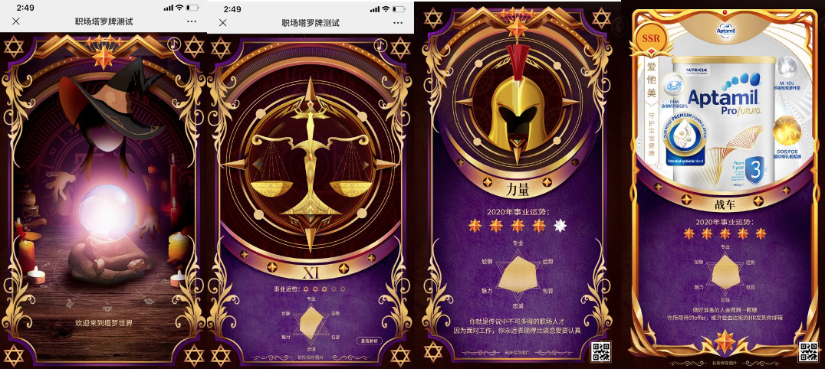
代表案例
案例名称：爱丽丝漫游达能，秋招带你看大片
达能在2021年校招中，对于空宣的内容进行了创新的诠释。不再是单一的对着屏幕进行品牌及MT机制的宣讲，通过一名即将投递简历的年轻女生受邀到达能参观的角度来展现当下达能的品牌故事。
《爱丽丝漫游达能》作为一部类微电影的宣讲视频，在整个内容线上让观看的同学更清晰的了解达能以及管培生的职业培训规划。通过完成任务关卡、情节反转桥段、隐藏的任务线来带动观看者参与空宣的积极性。抛去讲台的束缚，随着第一人称视角参观达能不同的工作区域，在45分钟内体验大片既视感。
- 项目核心创意展示
微信特剪版本：
https://mp.weixin.qq.com/mp/video?__biz=MzI2MDAzMDcxMw==&mid=504447805&sn=79c4200cb56a908b34372ca5890243c7&vid=wxv_1691915978579689475&idx=1&vidsn=7d00af82585c6df642375448c0f06c82&fromid=1&scene=20&xtrack=1&version=63010029&ascene=1&session_us=gh_7f081da1a07b&lang=zh_CN&devicetype=Windows+10+x64&fontgear=2
空宣场次版本：
http://live.51job.com/watch/7687914
完整视频下载地址：
https://pan.baidu.com/s/1cmmmlgKtvY0Ege2m7UXIFw 密码：mw8a
创意亮点1：单人闯关式故事线
爱丽丝作为受邀来到达能完成跨部门的挑战任务。
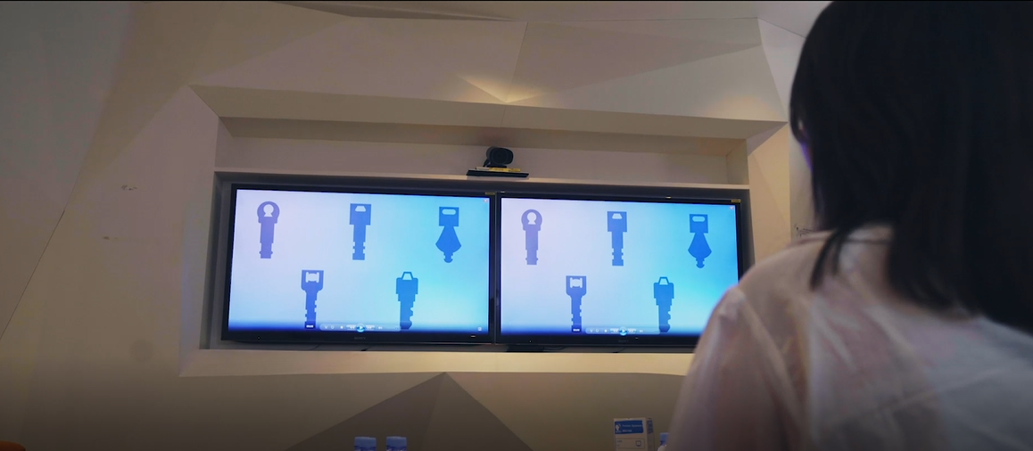
创意亮点2：时间逆转情节穿插
在闯关的即将完成时，设置超时模式，让爱丽丝完成时间逆转的故事线，完成最终通关的任务。

